[Нацрт галерије](http://muzejvranje.rs/index.php/nacrt-galerije)

Категорија: Галерија Народног музеја

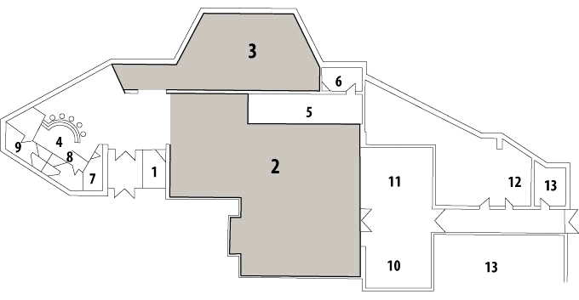

|  |  |
| --- | --- |
| * **Изложбени простор...................374.46м2**   **2. велика сала**  **3. мала сала**       * **Просторије запослених**   **1. уметнички сарадник........................5.50м2**  **6.  кустос историчар уметности........9.60м2** | * **Остале просторије**   **4.  кафе бар ........................................... 8.50м2**  **5.  степениште ...................................... 22.32м2**  **7. приручни магацин................................ 5.10м2**  **8.  претпростор........................................ 1.80м2**  **9.  санитарије........................................ 21.00м2**  **10.  археолошки депо**  **11.  депо историје уметности**  **12.  етнолошки депо**  **13.  депо библиотеке** |